Entstehung einer Ausgleichsküste (2)

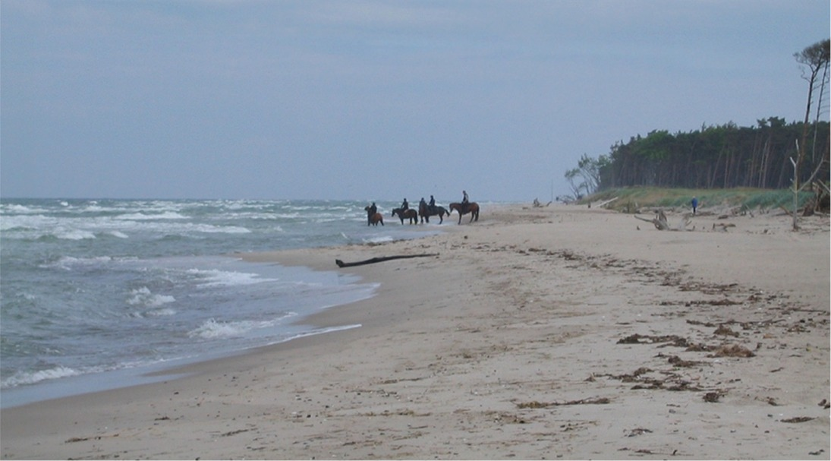 | Prerow auf dem Darß, 20.05.2011  Hallo Leah,  wir sind gestern mit den Pferden auf einem kilometerlangen Sandstrand ausgeritten. Die Reitlehrerin erklärte uns, das sei eine Ausgleichsküste. Der feine Sand, der von den Klippen abbricht, wird durch die Wellen weitertransportiert und als Sandzunge abgelagert. Mit der Zeit entsteht eine langgestreckte Nehrung mit Dünen und Bäumen. Wird immer mehr Sand abgelagert, wird die Bucht vom Meer abgetrennt und ein Strandsee entsteht.  Morgen berichte ich Dir vom Ausritt zum Strandsee.  Deine Freundin Marie
Entstehung einer Ausgleichsküste
- Schneide die Abbildungen zur Entstehung der Ausgleichsküste auf Seite 2 aus und ordne diese in der richtigen Reihenfolge in der linken Spalte der Tabelle an. Verwende dabei Informationen aus dem Film oder aus dem Brief von Marie.
- Erläutere in der rechten Spalte den Entstehungsprozess der Ausgleichsküste.
_______________________________________
_______________________________________
_______________________________________
_______________________________________
_______________________________________
_______________________________________
_______________________________________
_______________________________________
_______________________________________
_______________________________________
_______________________________________
_______________________________________
_______________________________________
_______________________________________
_______________________________________
_______________________________________
_______________________________________
_______________________________________

